АДМИНИСТРАЦИЯ ЛЕНИНСКОГО СЕЛЬСКОГО ПОСЕЛЕНИЯ

УСТЬ-ЛАБИНСКОГО РАЙОНА

П О С Т А Н О В Л Е Н И Е

от 18.01.2018 года №5

хутор Безлесный

Об утверждении муниципальной программы «Благоустройство территорий Ленинского сельского поселения» на 2018-2022 годы

В целях содействия решению вопрос местного значения, вовлечения населения в процессы местного самоуправления, создания благоприятных условий проживания граждан, повышения качества реформирования жилищно-коммунального хозяйства, проведения благоустройства общественных территорий Ленинского сельского поселения Усть-Лабинского района, руководствуясь Федеральным законом от 06 октября 2003 года «131-ФЗ «Об общих принципах организации местного самоуправления в Российской Федерации», постановлением Правительства Российской Федерации от 10.02.2017года №169 «Об утверждении Правил предоставления и распределения субсидий из федерального бюджета бюджетам субъектов Российской Федерации на поддержку государственных программ субъектов Российской Федерации и муниципальных программ формирования современной городской среды», п о с т а н о в л я ю:
1. Утвердить муниципальную программу «Благоустройство территорий Ленинского сельского поселения» на 2018-2022 годы (прилагается).
2. Общему отделу администрации Ленинского сельского поселения Усть-Лабинского района (Пулека) обнародовать настоящее постановление и разместить на официальном сайте Ленинского сельского поселения в сети «Интернет».
3. Контроль за выполнением настоящего постановления оставляю за собой.
4.Настоящее постановление вступает в силу со дня его обнародования.

Глава Ленинского сельского поселения
Усть-Лабинского района В.И. Кочеров

Приложение № 1
к постановлению администрации
Ленинского сельского поселения Усть-Лабинского района
от 18.01.2018 г. № 5

Паспорт
муниципальной программы «Благоустройство территорий Ленинского сельского поселения» на 2018-2022 годы

Наименование муниципальной программы | «Благоустройство территорий Ленинского сельского поселения» на 2017-2022 годы
Основание для разработки муниципальной программы | - Федеральный закон от 06.10.2003 года № 131-ФЗ «Об общих принципах организации местного самоуправления в Российской Федерации»;  - Закон Краснодарского края от 07 июня 2004 года № 717-КЗ «О местном самоуправлении в Краснодарском крае»;  - постановление Правительства РФ от 10.02.2017 № 169 «Об утверждении Правил предоставления и распределения субсидий из федерального бюджета бюджетам субъектов Российской Федерации на поддержку государственных программ субъектов Российской Федерации и муниципальных программ формирования современной городской среды».
Подпрограммы | «Благоустройство дворовых территорий»;  «Благоустройство общественных территорий»
Куратор | Глава Ленинского сельского поселения Усть-Лабинского района
Координатор | Общий отдел администрации Ленинского сельского поселения Усть-Лабинского района.
Ответственный исполнитель | Общий отдел администрации Ленинского сельского поселения Усть-Лабинского района.
Цели | Повышение уровня благоустройства территорий Ленинского сельского поселения Усть-Лабинского района.
Задачи | Повышение уровня благоустройства дворовых территорий х. Безлесный;  повышение уровня благоустройства муниципальных территорий общего пользования;  повышение уровня вовлеченности заинтересованных граждан, организаций в реализацию мероприятий по благоустройству территории.
Целевые показатели (индикаторы) | Количество благоустроенных дворовых территорий, шт.;  площадь благоустроенных дворовых территорий, м2;  доля благоустроенных дворовых территорий от общего количества дворовых, %;  охват населения благоустроенными дворовыми территориями, %;  количество благоустроенных общественных территорий, ед.;  площадь благоустроенных общественных территорий (парк, сквер и улицы), м2;  доля площади благоустроенных общественных территорий к общей площади общественных территорий, %;  доля трудового участия в выполнении минимального перечня работ по благоустройству дворовых территорий заинтересованных лиц, %;  доля трудового участия в выполнении дополнительного перечня работ по благоустройству дворовых территорий заинтересованных лиц, %.
Сроки и этапы реализации | Срок реализации 2018-2022 годы. Этапы прописаны в титульных списках к настоящей программе, утверждаемых распоряжениями администрации Ленинского сельского поселения Усть-Лабинского района.
Объемы средств бюджета городского поселения и иных финансовых ресурсов на реализацию муниципальной программы | Общий объем бюджетных ассигнований на реализацию муниципальной программы составляет_________ руб., из них:  - В 2018г.: средства местного бюджета Ленинского сельского поселения – руб.;  средства краевого бюджета - _______ руб.;  средства федерального бюджета - ________ руб.;  - В 2019г.:средства местного бюджета Ленинского сельского поселения – руб.;  средства краевого бюджета - _______ руб.;  средства федерального бюджета - ________ руб.;  - В 2020г.:средства местного бюджета Ленинского
сельского поселения – руб.;
средства краевого бюджета - _______ руб.;
средства федерального бюджета - ________ руб.;
- В 2021г.: средства местного бюджета Ленинского сельского поселения – руб.;
средства краевого бюджета - _______ руб.;
средства федерального бюджета - ________ руб.;
- В 2022г.: средства местного бюджета Ленинского сельского поселения – руб.;
средства краевого бюджета - _______ руб.;
средства федерального бюджета - ________ руб.
Ожидаемые конечные результаты реализации муниципальной программы, оценка планируемой эффективности ее реализации | Повышение общего уровня благоустройства территории Ленинского сельского поселения;  обеспечение комплексного благоустройства дворовых территории;  улучшение эстетического состояния общественных территорий;  повышение уровня комфортности жизни населения.

Раздел 1. Общая характеристика сферы реализации муниципальной программы

Основная цель проводимых в России реформ жилищно-коммунального хозяйства - создание комфортных и безопасных условий проживания граждан с соблюдением необходимых санитарных норм и правил, что напрямую зависит от технического состояния жилых домов и благоустройства внутридомовых территорий.

На 2017 год численность населения Ленинского сельского поселения составляет 1418 человек.

В соответствии с вышеуказанным статистическими данными основными проблемами в области благоустройства дворовых территорий является:
-изношенность асфальтового покрытия внутри дворовых проездов;
-недостаточное количество автостоянок и мест парковки транспортных средств на дворовых территориях;
-недостаточное количество малых архитектурных форм;

-неудовлетворительное состояние детских игровых площадок;

-недостаточное освещение отдельных дворовых территориях.
При длительной эксплуатации дорожного покрытия дворовых территорий из асфальтового покрытия выявлены дефекты, при которых их дальнейшая эксплуатация затруднена, а на отдельных участках недопустима.

Многолетнее недофинансирование мероприятий по ремонту и приведению дворовых территорий в надлежащий вид привело к утрате внешнего соответствующего облика дворов. На дворовых территориях присутствуют малые архитектурные формы, детские игровые площадки, однако, их состояние не обеспечивает безопасность, а также потребность жителей станицы в игровых и спортивных модулях, они физически и морально устарели или вообще отсутствуют. Проведение работ по оборудованию малыми архитектурными формами (урны, лавочки и скамейки), детскими и спортивными площадками обеспечит комплексное благоустройство дворовых территорий.
Уличное освещение на территории дворов хутора Безлесный не удовлетворяет современным требованиям по уровню освещенности и энергоэффективности. Проведение мероприятий по модернизации послужит повышению техническо-экономических показателей эксплуатации объектов уличного освещения и увеличению площади освещенных территорий.

Также необходимо отметить, что у граждан, проживающих в многоквартирных домах отсутствует трудовое участие в благоустройстве придомовых территориях, а именно: не выполняются элементарные мероприятия в рамках благоустройства, посадка и содержание клумб, цветников, зеленых насаждений, поддержание удовлетворительного состояния детских и спортивно-игровых площадок.

В хуторе Безлесном расположена территория при здании ДК площадью 10795 м^{2.}

В хуторе Безлесном расположена три детские игровые площадки общей площадью 300 м^{2.}.

В хуторе Безлесном расположена одна площадка ворк аут.

В хуторе Безлесном расположен мемориал погибшим воинам .

Доля и площадь муниципальных территорий общего пользования от общего количества таких территорий, нуждающихся в благоустройстве – 100%.

Данные общественные территории являются местами массового посещения жителями и гостями Ленинского сельского поселения.

Раздел 2. Цели, задачи, целевые показатели (индикаторы), сроки реализации и ожидаемые конечные результаты муниципальной программы
Целью муниципальной программы является создание комфортной среды обитания граждан и повышение уровня благоустройства территории поселения.
Для достижения целей, поставленных муниципальной программой, необходимо осуществить следующие задачи:
повышение уровня благоустройства дворовых территорий;
повышение уровня благоустройства общественных территорий.
Решение задач муниципальной программы планируется обеспечить путем реализации подпрограмм муниципальной программы, обоснование выделения которых приведено в разделе 3 настоящей муниципальной программы.
Ожидаемый эффект:
повышение общего уровня благоустройства территории Ленинского сельского поселения;
обеспечение комплексного благоустройства дворовых территории;
улучшение эстетического состояния общественных территории;
повышение уровня комфортности жизни населения.
Сроки реализации муниципальной программы: 2018-2022 годы. Муниципальная программа реализуется в пять этапов.
Оценка эффективности реализации муниципальной программы будет проводиться с использованием целевых показателей. Целевые показатели муниципальной программы отражены в приложении №3.
Раздел 3. Обоснование выделения подпрограмм
Состав подпрограмм муниципальной программы определен на основе перечня актуальных проблем в сфере реализации муниципальной программы и в соответствии с поставленными целями и задачами.
Подпрограммы в составе программы выделены по следующим принципам:
обособленность частей сферы реализации программы;
наличие полномочий ответственного исполнителя;
приоритетность задач программы;
накопленный исполнителем опыт организации работы в части сферы реализации муниципальной программы.
Исполнителями мероприятий муниципальной программы могут являться юридические или физические лица, определенные в соответствии с законодательством Российской Федерации о закупках для государственных и муниципальных нужд, а также в соответствии с Положением о предоставлении субсидий из бюджета Ленинского сельского поселения Усть-Лабинского района управляющим организациям, некоммерческим организациям, являющимися территориальным общественным самоуправлением, на реализацию проектов благоустройства (в том числе комплексного) дворовых территорий многоквартирных домов в рамках муниципальной программы «Благоустройство территории Ленинского сельского поселения» на 2018-2022 годы.
Исполнители мероприятий муниципальной программы предоставляют в администрацию Ленинского сельского поселения Усть-Лабинского района акты приемки выполненных работ (оказанных услуг), отчеты о выполнении муниципального задания (целевом использовании субсидий).
В целях осуществления контроля и координации реализации муниципальной программы создана общественная комиссия по оценки и обсуждению предложений и проектов по благоустройству территории поселения и формированию современной городской среды на территории поселения (далее – муниципальная общественная комиссия).
Свою деятельность муниципальная общественная комиссия осуществляет в соответствии с Порядком общественного обсуждения проекта муниципальной программы «Благоустройство территории Ленинского сельского поселения» на 2018-2022 годы.
В соответствии с постановлением Правительства Российской Федерации от 10.02.2017г. № 169 «Об утверждении Правил предоставления и распределения субсидий из федерального бюджета бюджетам субъектов Российской Федерации на поддержку государственных программ субъектов Российской Федерации и муниципальных программ формирования современной городской среды» разработан минимальный и дополнительный перечень работ по благоустройству дворовых территорий многоквартирных домов.
В состав минимального перечня работ по благоустройству дворовых территорий многоквартирных домов входят следующие виды работ:
срезка асфальтобетонного покрытия;
ремонт дворовых территорий;
замена бортовых камней;
проведение мероприятий по благоустройству дворовых территорий с учетом обеспечения необходимой доступности для инвалидов и других маломобильных групп;
установка уличного освещения;
установка скамеек;
установка урн.
Нормативная стоимость (единичные расценки) работ по благоустройству, входящих в состав минимального перечня работ приведена в соответствии с Таблицей № 1 к программе.
Таблица № 1

№ | Наименование норматива финансовых затрат на благоустройство, входящих в состав минимального перечня работ | Единица измерения | Нормативы финансовых затрат на 1 единицу измерения, с учетом НДС (руб.)
1 | 2 | 3 | 4
1 | Стоимость устройства проезда придворовой территории | м² | 962,28
2 | Стоимость устройства тротуара с асфальтобетонным покрытием | м² | 983,09
3 | Стоимость ремонта плиточного покрытия тротуара | м² | 1608,22
4 | Стоимость установки ограждения | м² | 1423,74
5 | Стоимость установки пешеходного ограждения | 1 секция | 1423,74
6 | Секция пешеходного ограждения | 1 секция | 3200,00
7 | Стоимость ремонта асфальтобетонного покрытия дорог и проездов | м² | 792,15
8 | Стоимость ремонта ливневой канализации | м.п. | 748,00
9 | Стоимость установки скамьи | 1 шт. | 11401,26
10 | Стоимость установки дачного комплекса | 1 шт. | 21853,84
11 | Стоимость установки урны | 1 шт. | 925,00
12 | Стоимость установки светильника (без стоимости опоры) | 1 шт. | 7481,67
13 | Стоимость подвески провода изолированного самонесущего | 1 п.м. | 179,00
Дополнительный перечень работ по благоустройству дворовых территорий многоквартирных домов включает в себя:
обустройство детских игровых площадок;
обустройство уличных спортивных комплексов;
установку металлических ограждений;
обустройство автомобильной парковки.
Ориентировочная стоимость (единичные расценки) работ по благоустройству, входящих в состав дополнительного перечня работ приведена в соответствии с Таблицей № 2 к программе:
Таблица № 2
№ п/п | Наименование норматива финансовых затрат | Единица измерения | Ориентировочная стоимость финансовых затрат на 1 единицу измерения, с учетом НДС (руб.)
 | Стоимость установки ограждения детских и спортивных площадок:
1 | Стоимость ограждения (рис.1) | 1 секция | 4000,00
 | Стоимость установки оборудования детских и спортивных площадок:
1 | Качели малые одноместные (рис.2) | шт. | 20500,00
2 | Качели малые двухместные (рис.3) | шт. | 29850,00
3 | Карусель шестиместная (рис.4) | шт. | 34000,00
4 | Карусель с рулем (рис.5) | шт. | 37800,00
5 | Качалка (рис.6) | шт. | 12400,00
6 | Горка «Ромашка» (рис.7) | шт. | 35000,00
7 | Горка Манеж (рис.8) | шт. | 76750,00
8 | Домик с горкой (рис.9) | шт. | 64350,00
9 | Песочница «Катерок» (рис.10) | шт. | 25000,00
10 | Песочница простая (рис.11) | шт. | 12600,00
11 | Детская площадка «Футбол» (рис.12) | шт. | 221420,00
12 | Детская площадка от 3до 6 лет (рис.13) | шт. | 449610,00
13 | Спортивная площадка (18,5х20 м) (рис.14) | шт. | 751420,00
14 | Гимнастический комплекс с баскетбольным щитом (рис.15) | шт. | 54750,00
15 | Спортивный комплекс (рис.16) | шт. | 81100,00
16 | Детский игровой комплекс для улицы «Теремок» (рис.17) | шт. | 102000,00
17 | Яхта (детский городок) (рис.18) | шт. | 1370000,00
18 | Уличный тренажер «Маятник» (рис.19) | шт. | 30050,00
19 | Уличный тренажер «Наездник» (рис.20) | шт. | 29400,00
20 | Уличный тренажер «Жим от груди» (рис.21) | шт. | 32700,00
Визуализированный перечень образцов элементов благоустройства, предлагаемых к размещению на дворовой территории многоквартирного дома, сформированный, исходя из перечня работ по благоустройству дворовых территорий:
Рисунок 1. Ограждения

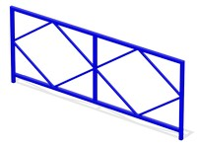

Рисунок 2. Качели малые одноместные

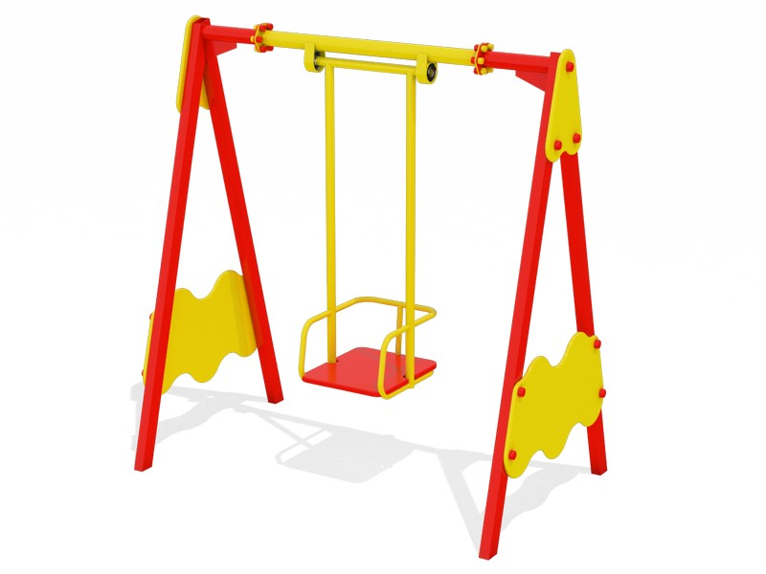

Рисунок 3. Качели малые двух местные
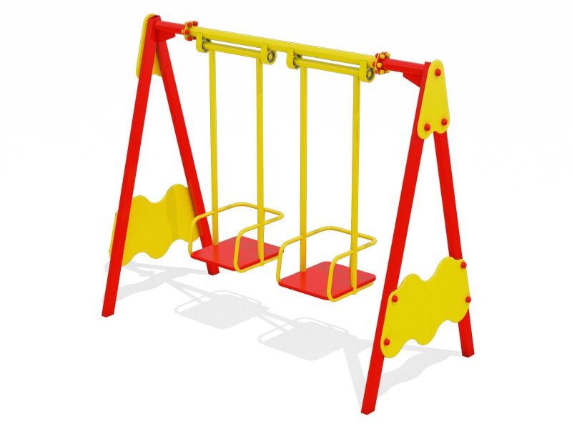

Рисунок 4. Качель шестиместная
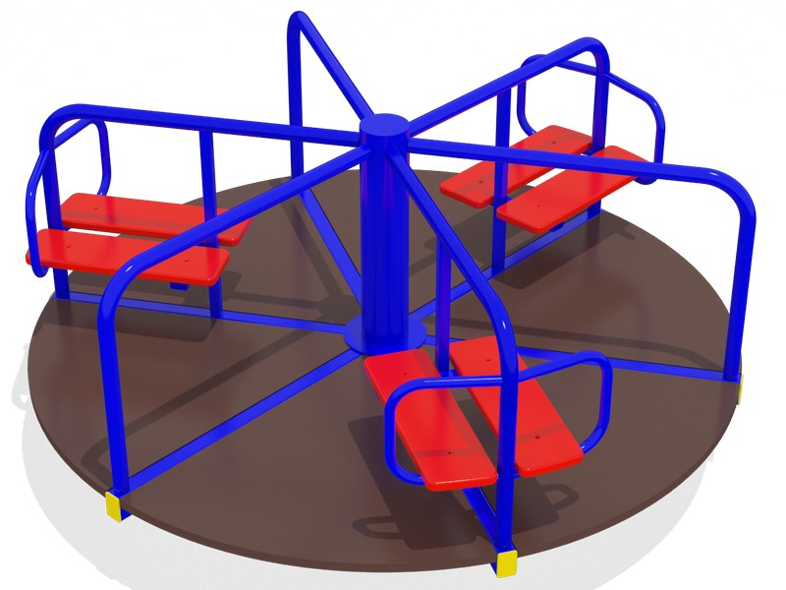

Рисунок 5. Карусель с рулем

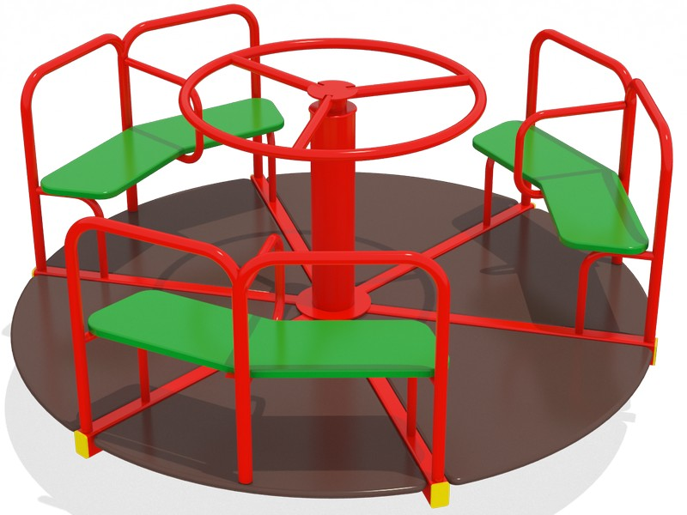
Рисунок 6. Качалка

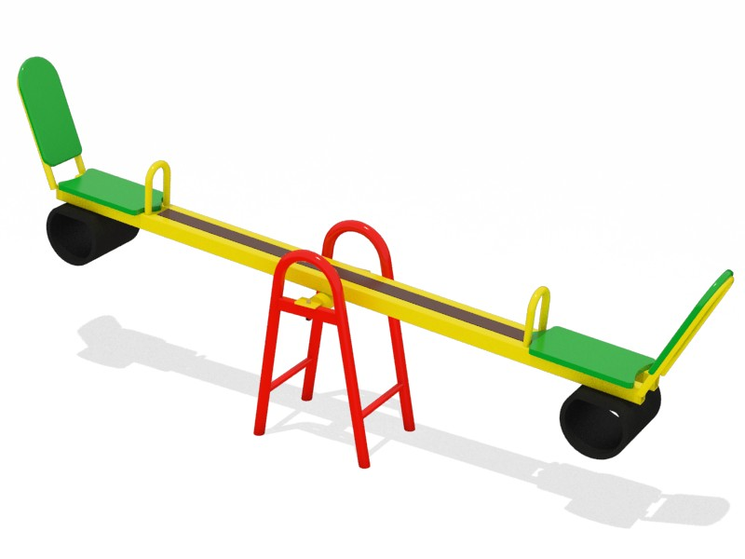

Рисунок 7. Горка Ромашка

Рисунок 8. Горка Манеж
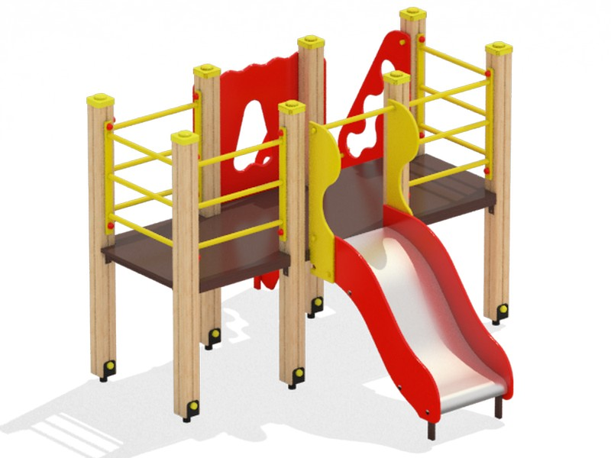

Рисунок 9. Домик с горкой
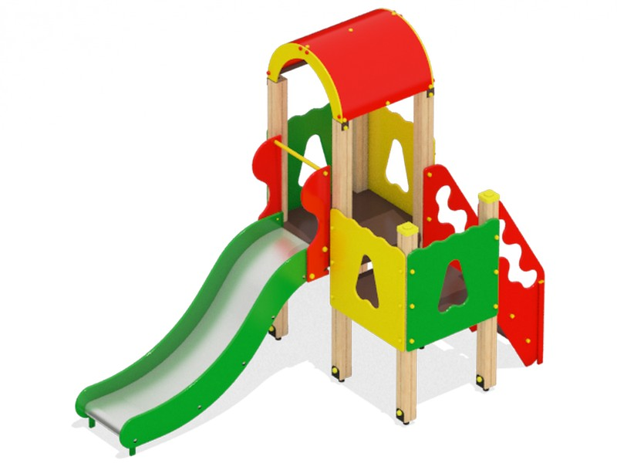

Рисунок 10. Песочница катерок
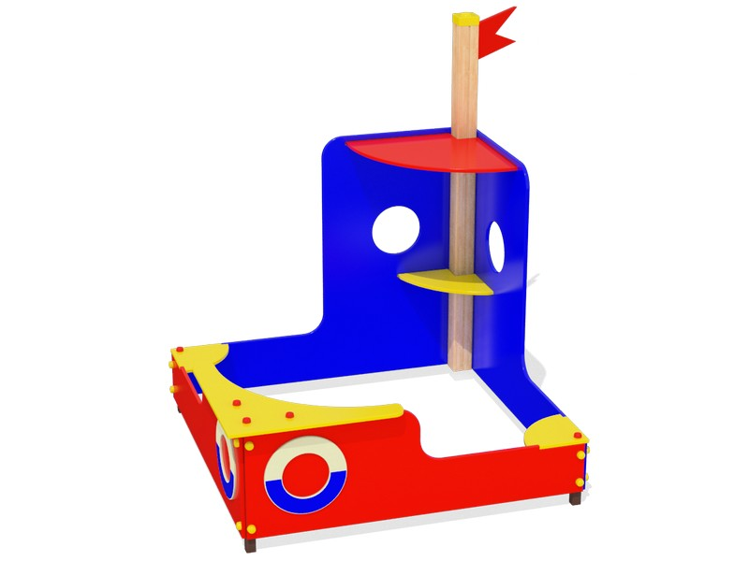

Рисунок 11.Песочница простая

Рисунок 12.Детская площадка «Футбол»
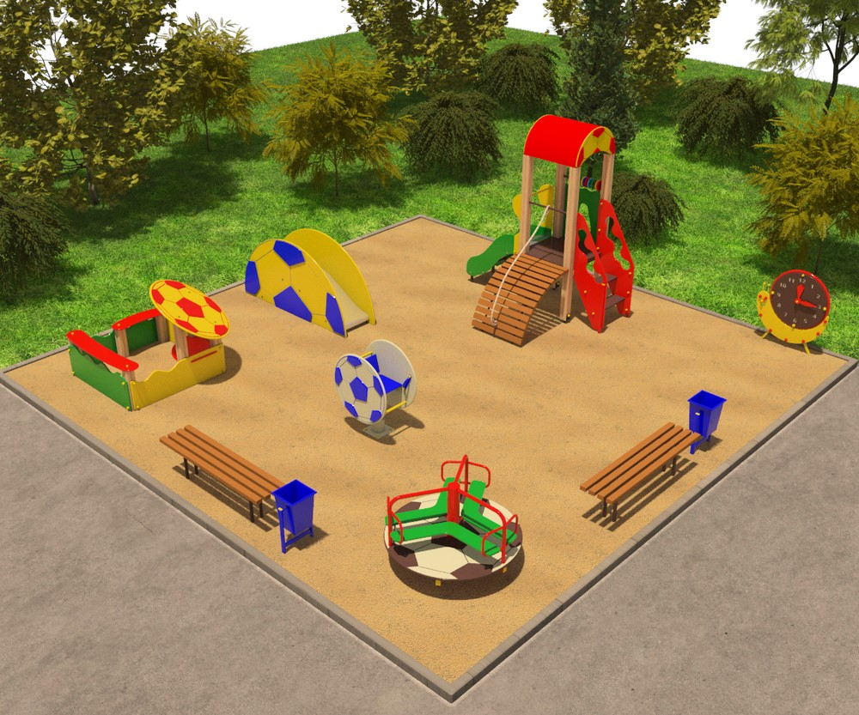
Рисунок 13.Детская площадка от 3 до 6 лет (12х12 м)
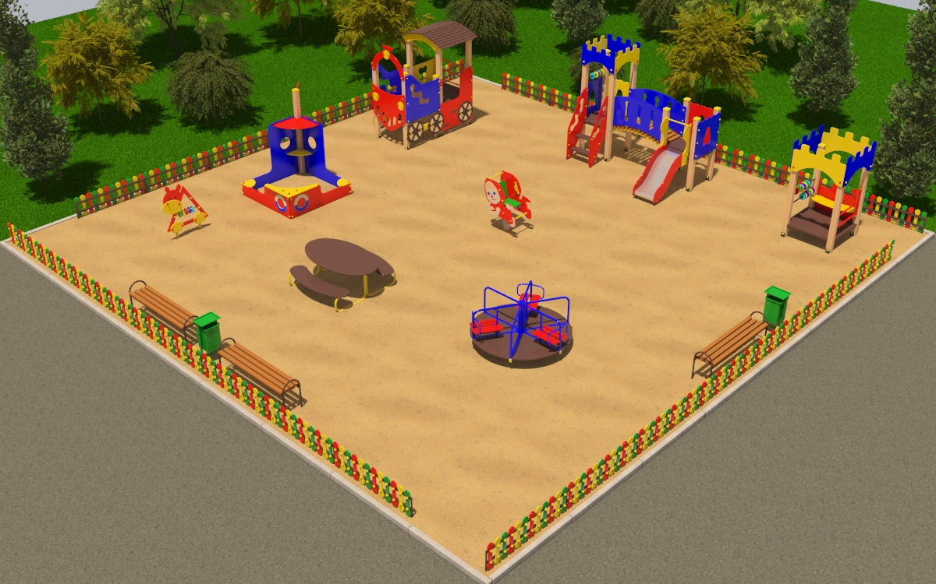

Рисунок 14. Спортивная площадка (18,5х20 м)

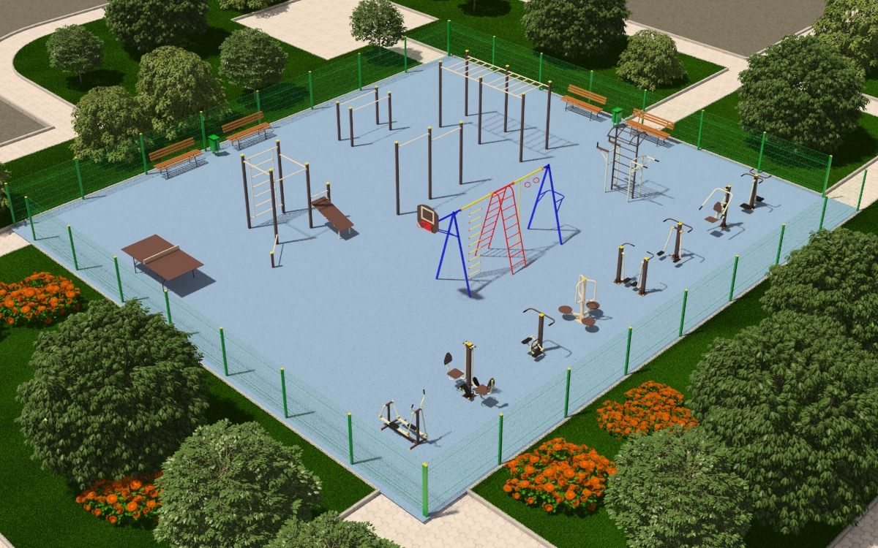

Рисунок 15. Гимнастический комплекс с баскетбольным щитом

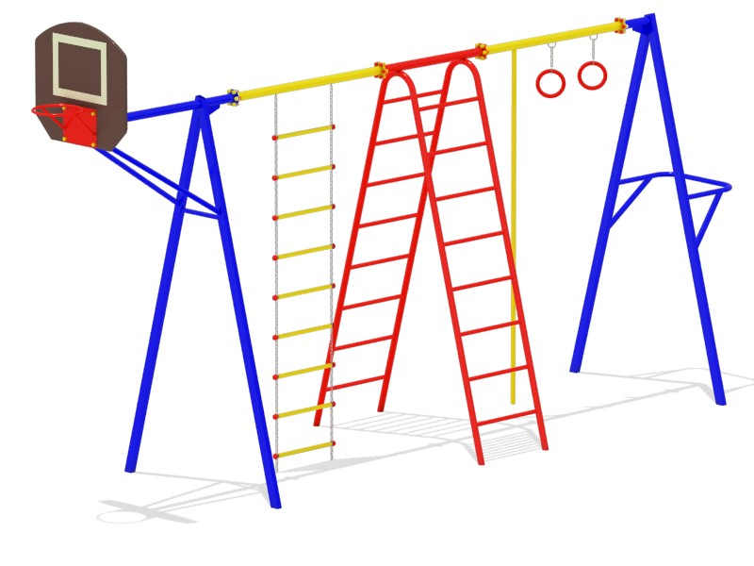

Рисунок 16. Спортивный комплекс
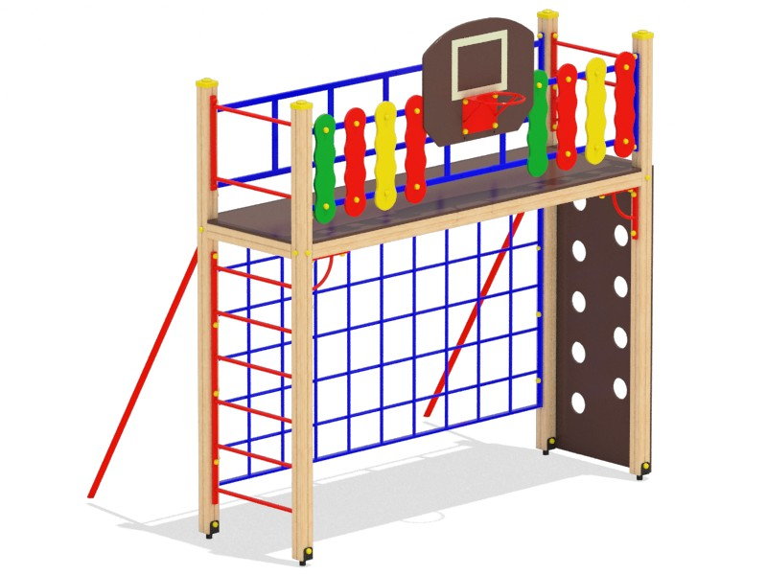

17. Детский игровой комплекс «Теремок»
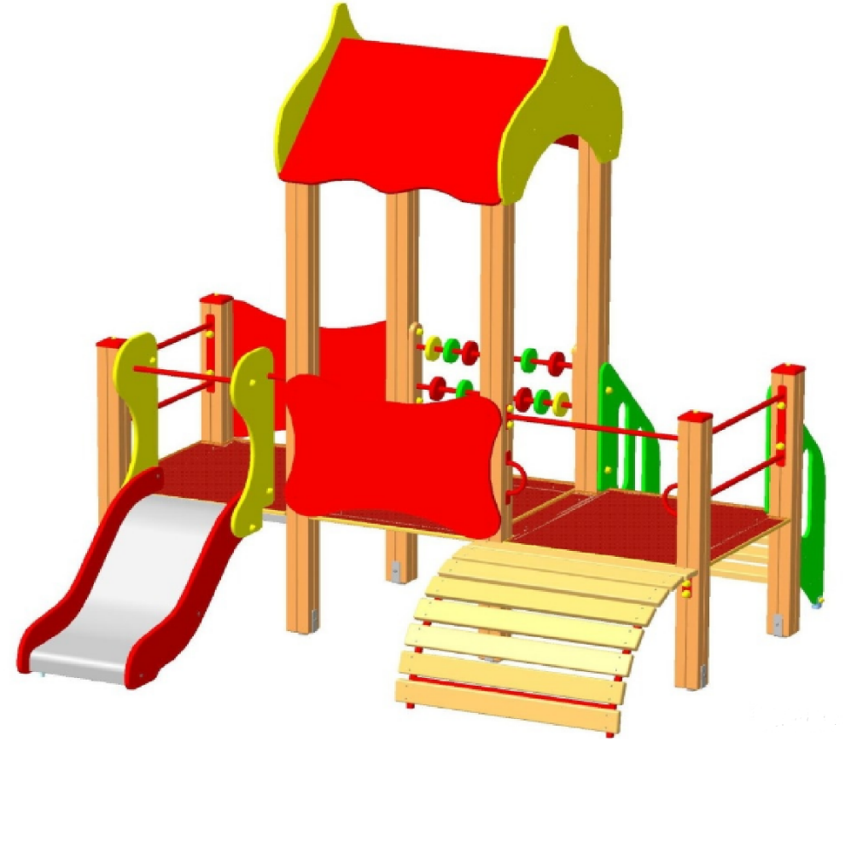

Рисунок 18. Яхта Тип 1 (детский городок)

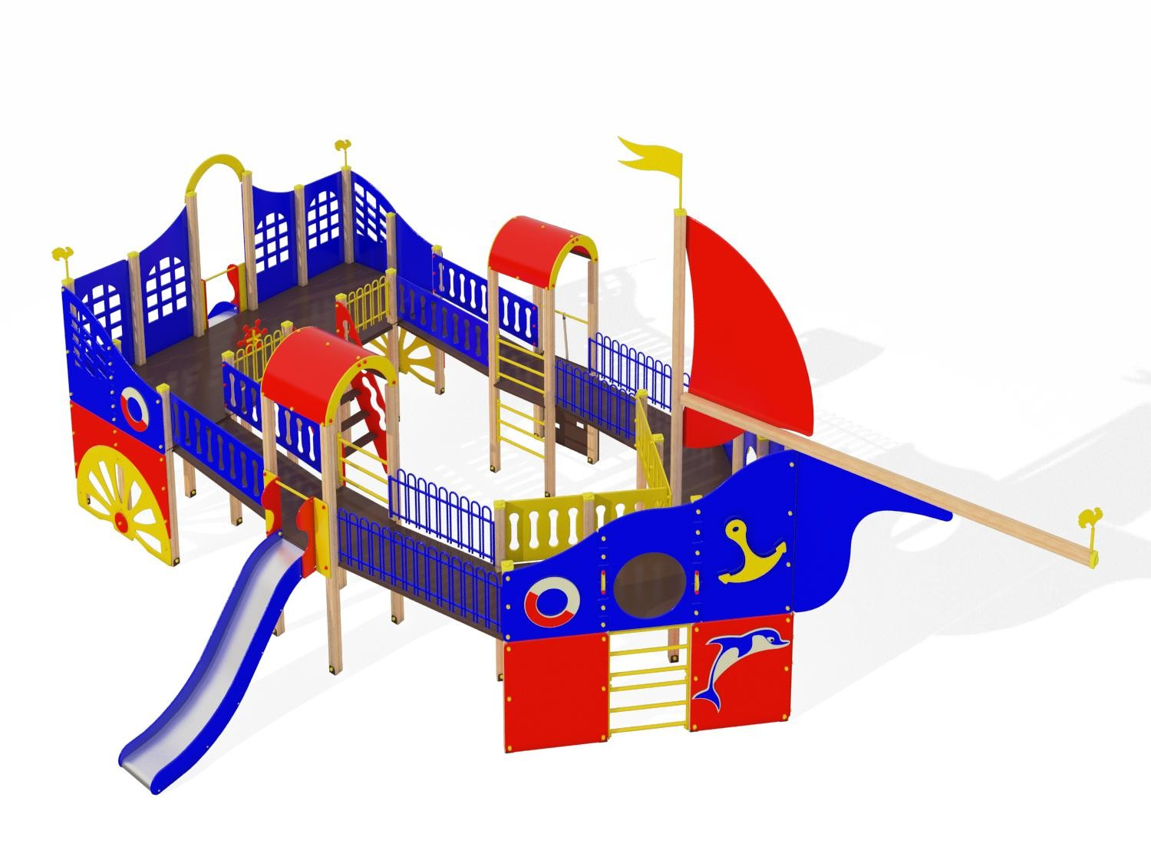
Рисунок 19. Уличный тренажер «Маятник»

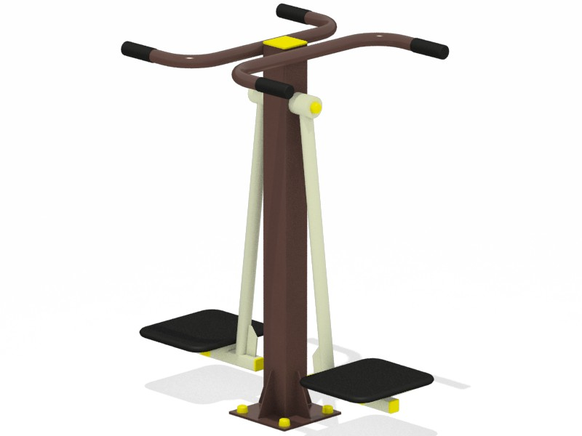

Рисунок 20. Уличный тренажер «Наездник»
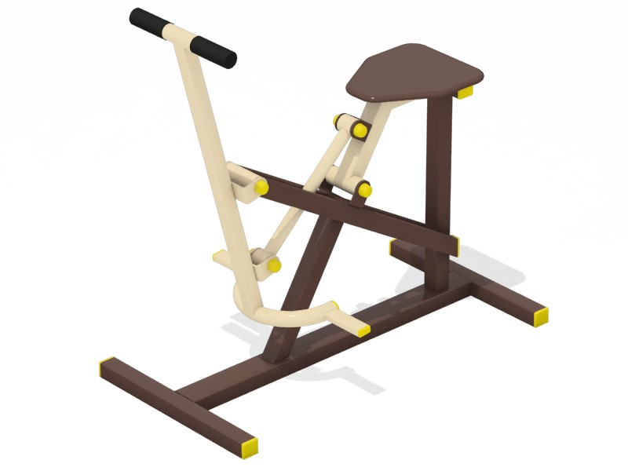

Рисунок 21.Уличный тренажер «Жим от груди»

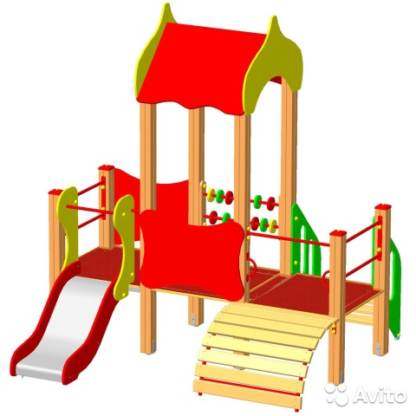
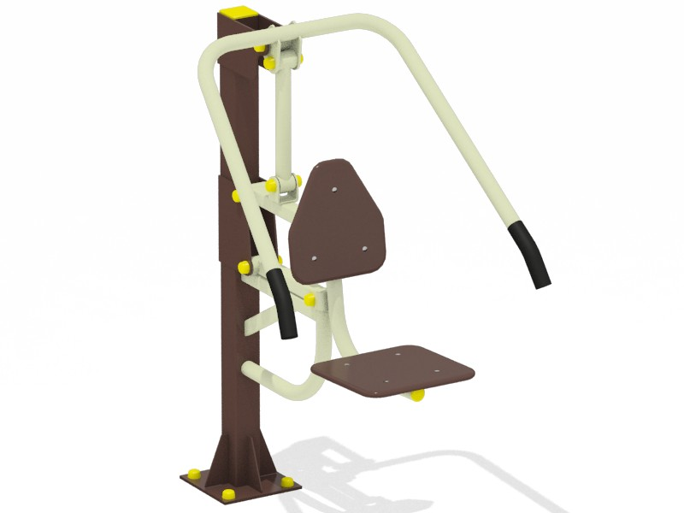
Включение в адресный перечень дворовых территорий многоквартирных домов, нуждающихся в благоустройстве и подлежащий благоустройству в 2018-2022 годы, осуществляется в соответствии с Порядком представления, рассмотрения и оценки предложений заинтересованных лиц о включении дворовой территории и наиболее посещаемой муниципальной территории общего пользования поселения в муниципальную программу на 2018-2022 годы. Адресный перечень дворовых территорий многоквартирных домов, нуждающихся в благоустройстве и подлежащий благоустройству в 2018-2022 годах указан в приложении № 4 муниципальной программе. Адресный перечень общественных территорий, нуждающихся в благоустройстве и подлежащих благоустройству в 2018-2022 годах указан в приложении №5 муниципальной программы.
Благоустройство общественных территорий и дворовых территорий в 2018-2022 годах осуществляется на основании Порядка обсуждения заинтересованными лицами и утверждение дизайн-проектов благоустройства муниципальных территорий и дворовых территорий многоквартирных домов, определяющий условия и критерии внесения изменений в дизайн-проект общественных и дворовых территорий многоквартирных домов для формирования окончательного вида благоустройства территорий.
Таким образом, сформированы 2 подпрограммы муниципальной программы:
«Благоустройство дворовых территорий», направленная на повышение комфортности комплексного благоустройства дворовых территорий, включающая в себя основное мероприятия - благоустройство дворовой территории.
«Благоустройство общественных территорий», направленная на приведение общественных территорий к современному состоянию, включающая в себя основное мероприятия - благоустройство общественных территорий.

Раздел 4. Механизм реализации муниципальной программы и перечень мероприятий
Важными элементами механизма реализации муниципальной программы являются планирование, мониторинг, уточнение и корректировка показателей (индикаторов) муниципальной программы. В связи с этим ход реализации муниципальной программы, достижение цели и решение задач ежегодно оцениваются через систему показателей на основе результативности мероприятий Программы и достижения целевых индикаторов.
Реализация муниципальной программы осуществляется путём выполнения программных мероприятий в составе, содержании, объёмах и сроках, предусмотренных ею. Ответственность за выполнение мероприятий лежит на исполнителях мероприятий муниципальной программы.
Общее управление муниципальной программой осуществляет координатор муниципальной программы. Требования координатора муниципальной программы являются обязательными для исполнителей мероприятий муниципальной программы.
Перечень мероприятий муниципальной программы изложен в приложении №6 и в дальнейшем отражается и корректируется в титульном списке к муниципальной программе, который утверждается отдельным распоряжением администрации Ленинского сельского поселения Усть-Лабинского района.

Раздел 5. Ресурсное обеспечение муниципальной программы
Финансовые гарантии муниципальной программы осуществляется за счет средств бюджета Ленинского сельского поселения Усть-Лабинского района и при привлечении средств из федерального бюджета на условиях софинансирования мероприятий муниципальной программы будет осуществляться в соответствии с федеральным законодательством.

Возможно финансовое (трудовое) участие граждан, организаций в реализации проектов благоустройства придомовых территорий. Кроме финансового (денежного) вклада вклад может быть внесен в неденежной форме. В частности, это может быть:

- выполнение жителями неоплачиваемых работ, не требующих специальной квалификации, например, подготовка объекта (дворовой территории) к началу работ (земляные работы, снятие старого оборудования, уборка мусора), и другие работы (покраска оборудования, озеленение территории, посадка деревьев и клумб, охрана объектов);

- предоставление строительных материалов, техники и т.д.;

- обеспечение благоприятных условий для работы подрядной организации, выполняющей работы и для ее работников.

Механизм аккумулирования и расходования средств заинтересованных лиц, направляемых на выполнение минимального и дополнительного перечней работ по благоустройству дворовых территорий, и механизм контроля за их расходованием указан в порядке аккумулирования и расходования средств заинтересованных лиц.

Раздел 6. Оценка эффективности реализации муниципальной программы
Оценка эффективности реализации мероприятий муниципальной программы осуществляется в целях определения фактического вклада результатов муниципальной программы в благоустройстве дворовых территорий Ленинского сельского поселения и основана на оценке её результативности с учётом объёма ресурсов, направленных на её реализацию.
Эффективность выполнения муниципальной программы оценивается как степень достижения запланированных результатов и основных мероприятий, входящих в её состав.
Методика оценки эффективности реализации муниципальной программы основывается на принципе сопоставления фактически достигнутых значений целевых показателей с их плановыми значениями по результатам отчётного года.
Раздел 7. Анализ рисков реализации и управление рисками реализации муниципальной программы
Анализ рисков реализации муниципальной программы и описание мер управления рисками осуществляет ответственный исполнитель.
К наиболее серьезным рискам можно отнести финансовый, административный и социальный риски реализации муниципальной программы.
Финансовый риск реализации муниципальной программы представляет собой невыполнение в полном объеме принятых по муниципальной программе финансовых обязательств.
Способом ограничения финансового риска является корректировка финансовых показателей программных мероприятий и показателей муниципальной программы в зависимости от достигнутых результатов.
В зависимости от выделения денежных средств для реализации муниципальной программы будут достигнуты поставленные цели.
Административный риск связан с неэффективным управлением муниципальной программой, которое может привести к невыполнению ее целей и задач.
Способами ограничения административного риска являются:
координация деятельности участников муниципальной программы;
осуществление контроля над достижением целевых показателей муниципальной программы и ожидаемых конечных результатов её реализации;
разработка и утверждение плана мероприятий по реализации муниципальной программы;
осуществление мониторинга реализации муниципальной программы;
принятие мер по привлечению средств из различных источников для реализации мероприятий муниципальной программы в соответствии с действующим законодательством.
Социальный риск связан с низкой социальной активностью населения, отсутствием культуры соучастия в благоустройстве дворовых территорий и общественных пространств.
Ограничить влияние социального риска на реализацию муниципальной программы предполагается за счет:
активного вовлечения населения станицы в реализацию мероприятий по благоустройству;
общественного обсуждения проекта муниципальной программы;
общественного обсуждения дизайн-проектов благоустройства;
популяризации трудового и (или) финансового участия в реализации проектов благоустройства дворовых территорий;
привлечение к выполнению благоустройства студенческих отрядов.

Специалист 2 категории общего отдела
администрации Ленинского сельского поселения
Усть-Лабинского района А.А. Гончерова

ПРИЛОЖЕНИЕ №1
муниципальной программе «Благоустройство территории Ленинского сельского поселения»

Паспорт
подпрограммы «Благоустройства дворовых территорий»

Наименование подпрограммы | «Благоустройства дворовых территорий»
Ответственный исполнитель | Общий отдел администрации Ленинского сельского поселения Усть-Лабинского района.
Цели | Повышение уровня благоустройства дворовых территорий
Задачи | Комплексное благоустройство дворовых территорий
Целевые показатели (индикаторы) | Количество благоустроенных дворовых территорий, шт.;  площадь благоустроенных дворовых территорий, м2;  доля благоустроенных дворовых территорий от общего количества дворовых, %;  охват населения благоустроенными дворовыми территориями, %;  количество благоустроенных общественных территорий, ед.;  доля трудового участия в выполнении минимального перечня работ по благоустройству дворовых территорий заинтересованных лиц, %;  доля трудового участия в выполнении дополнительного перечня работ по благоустройству дворовых территорий заинтересованных лиц, %.
Перечень основных мероприятий | Срезка асфальтобетонного покрытия;  ремонт дворовых проездов;  замена бортовых камней;  проведение мероприятий по благоустройству дворовых территорий с учетом обеспечения необходимой доступности для инвалидов и других маломобильных групп;  установка скамеек;  установка урн;  обустройство детских игровых площадок;  обустройство уличных спортивных комплексов;  установку металлических ограждение;  установка уличного освещения;  обустройство автомобильной парковки.
Сроки иэтапы реализации | Срок реализации 2018-2022годы. Этапы прописаны в титульных списках к настоящей программе, утверждаемые распоряжением администрации Ленинского сельского поселения Усть-Лабинского района
Объемы и источники финансирования программы | Общий объем бюджетных ассигнований на реализацию муниципальной программы составляет _________ руб., из них:  - В 2018г.: средства местного бюджета Ленинского сельского поселения – руб.;  средства краевого бюджета - _______ руб.;  средства федерального бюджета - ________ руб.;  - В 2019г.: средства местного бюджета Ленинского сельского поселения – руб.;  средства краевого бюджета - _______ руб.;  средства федерального бюджета - ________ руб.;  - В 2020г.: средства местного бюджета Ленинского сельского поселения – руб.;  средства краевого бюджета - _______ руб.;  средства федерального бюджета - ________ руб.;  - В 2021г.: средства местного бюджета Ленинского сельского поселения – руб.;  средства краевого бюджета - _______ руб.;  средства федерального бюджета - ________ руб.;  - В 2022г.: средства местного бюджета Ленинского сельского поселения – руб.;  средства краевого бюджета - _______ руб.;  средства федерального бюджета - ________ руб.;
Ожидаемые основные результаты реализации программы | Обеспечение комплексного благоустройства дворовых территорий

Специалист 2 категории общего отдела
администрации Ленинского сельского поселения
Усть-Лабинского района А.А. Гончерова

ПРИЛОЖЕНИЕ №2
к проекту муниципальной программе «Благоустройство территории Ленинского сельского поселения»

Паспорт
подпрограммы «Благоустройства общественных территорий»

Наименование подпрограммы | «Благоустройства общественных территорий»
Ответственный исполнитель | Общий отдел администрации Ленинского сельского поселения Усть-Лабинского района.
Цели | Повышение уровня благоустройства общественных территорий
Задачи | Комплексное благоустройство общественных территорий
Целевые показатели (индикаторы) | количество благоустроенных общественных территорий, ед.;  площадь благоустроенных общественных территорий (парк, сквер и улицы), м2;  доля площади благоустроенных общественных территорий к общей площади общественных территорий, %;
Перечень основных мероприятий | ремонт твердого покрытия общественных территорий;  замена бортовых камней;  проведение мероприятий по благоустройству общественных территорий с учетом обеспечения необходимой доступности для инвалидов и других маломобильных групп;  установка скамеек;  установка урн;  обустройство детских игровых площадок;  обустройство уличных спортивных комплексов;  установку металлических ограждение;  установка уличного освещения;  обустройство автомобильной парковки.
Сроки и этапы реализации | Срок реализации 2018-2022 годы. Этапы прописаны в титульных списках к настоящей программе, утверждаемому распоряжением администрации Ленинского сельского поселения Усть-Лабинского района
Объемы и источники финансирования программы | Общий объем бюджетных ассигнований на реализацию муниципальной программы составляет _________ руб., из них:  - В 2018г.: средства местного бюджета Ленинского сельского поселения – руб.;  средства краевого бюджета - _______ руб.;  средства федерального бюджета - ________ руб.;  - В 2019г.: средства местного бюджета Ленинского сельского поселения – руб.;  средства краевого бюджета - _______ руб.;  средства федерального бюджета - ________ руб.;  - В 2020г.: средства местного бюджета Ленинского сельского поселения – руб.;  средства краевого бюджета - _______ руб.;  средства федерального бюджета - ________ руб.;  - В 2021г.: средства местного бюджета Ленинского сельского поселения – руб.;  средства краевого бюджета - _______ руб.;  средства федерального бюджета - ________ руб.;  - В 2022г.: средства местного бюджета Ленинского сельского поселения – руб.;  средства краевого бюджета - _______ руб.;  средства федерального бюджета - ________ руб.;
Ожидаемые основные результаты реализации программы | Улучшение эстетического состояния общественных территорий

Специалист 2 категории общего отдела
администрации Ленинского сельского поселения
Усть-Лабинского района А.А. Гончерова

ПРИЛОЖЕНИЕ №3
к муниципальной программе «Благоустройство территории Ленинского сельского поселения»

Сведения о составе и значениях целевых показателей (индикаторов) муниципальной программы «Благоустройство территории Ленинского сельского поселения»

Код аналитической программной классификации |  | № п/п | Наименование | Единица  измерения | Значение целевых показателей (индикаторов)
 |  |  |  |  | 2017 год | 2018год | 2019 год | 2020 год | 2021 год | 2022 год
МП | Пп
1 | 2 | 3 | 4 | 5 | 6 | 7 | 8 | 9 | 10 | 11
 | 1 |  | Будет выполнено в 2018-2022гг.
 |  | 1. | Количество благоустроенных дворовых территорий | шт. | 0 | 0 | 0 | 0 | 0 | 0
 |  | 2. | Площадь благоустроенных дворовых территорий | м2 | 0 | 0 | 0 | 0 | 0 | 0
 |  | 3. | Доля благоустроенных дворовых территорий от общего количества дворовых | % | 0 | 0 | 0 | 0 | 0 | 0
 |  | 4. | Охват населения благоустроенными дворовыми территориями | % | 0 | 0 | 0 | 0 | 0 | 0
 |  | 5. | Количество благоустроенных муниципальных общественных территорий | ед. | 0 | 0 | 0 | 0 | 0 | 0
 |  | 6. | Площадь благоустроенных общественных территорий (парк, сквер и улицы) | м2 | 0 | 0 | 0 | 0 | 0 | 0
 |  | 7. | Доля площади благоустроенных общественных территорий к общей площади общественных территорий | % | 0 | 0 | 0 | 0 | 0 | 0
 |  | 8. | Доля трудового участия в выполнении минимального перечня работ по благоустройству дворовых территорий заинтересованных лиц | % | 0 | 0 | 0 | 0 | 0 | 0
 |  | 9. | Доля трудового участия в выполнении дополнительного перечня работ по благоустройству дворовых территорий заинтересованных лиц | % | 0 | 0 | 0 | 0 | 0 | 0
 |  | 10. | Доля финансового участия в выполнении минимального перечня работ по благоустройству дворовых территорий заинтересованных лиц | % | 0 | 0 | 0 | 0 | 0 | 0
 |  | 11. | Доля финансового участия в выполнении дополнительного перечня работ по благоустройству дворовых территорий заинтересованных лиц | % | 0 | 0 | 0 | 0 | 0 | 0

Специалист 2 категории общего отдела
администрации Ленинского сельского поселения
Усть-Лабинского района А.А. Гончерова

ПРИЛОЖЕНИЕ №4
к муниципальной программе «Благоустройство территории Ленинского сельского поселения»

Адресный перечень
дворовых территорий многоквартирных домов, нуждающихся в благоустройстве и подлежащий благоустройству в 2018-2022 годы(далее – Перечень)
«Благоустройство территории Ленинского сельского поселения»

№ п/п | Адрес многоквартирного дома | Перечень работ планируемых к выполнению
1.*
2.*
3.*
n.n.

*Определяется по итогам общественных обсуждений, в соответствии с порядком и сроками представления, рассмотрения и оценки предложений заинтересованных лиц о включении дворовой территории в муниципальную программу 2018-2022 годы, исходя из даты представления таких предложений.

Специалист 2 категории общего отдела
администрации Ленинского сельского поселения
Усть-Лабинского района А.А. Гончерова

ПРИЛОЖЕНИЕ № 5
муниципальной программе «Благоустройство территории Ленинского сельского поселения»

Адресный перечень
Общественных территорий, нуждающихся в благоустройстве и подлежащий благоустройству в 2018-2022 годы (далее – Перечень)
«Благоустройство территории Ленинского сельского поселения»

№ п/п | Адрес общественный территорий | Виды работ

Специалист 2 категории общего отдела
администрации Ленинского сельского поселения
Усть-Лабинского района А.А. Гончерова

ПРИЛОЖЕНИЕ №6
к муниципальной программе «Благоустройство территории Ленинского сельского поселения»

Перечень мероприятий муниципальной программы
Код аналитической программной классификации |  |  |  | Наименование подпрограммы, основного мероприятия, мероприятия | Ответственный исполнитель, соисполнители | Срок выполнения | Ожидаемый непосредственный результат
МП | Пп | ОМ | М
1 |  |  |  | Благоустройство территорий Ленинского сельского поселения
 | 1 |  |  | Благоустройство общественных территорий
 |  | 01 | 1 | Благоустройство общественных территорий | Общий отдел администрации Ленинского сельского поселения Усть-Лабинского района. | 2018-2022 гг. | - отремонтированные тротуарные дорожки;  - обустроенные автомобильные парковки;  - установленные новые ограждения;  - отремонтированное и установленное новое уличное освещение;  - установленные малые архитектурные формы (скамейки, лавки и урны);

Специалист 2 категории общего отдела
администрации Ленинского сельского поселения
Усть-Лабинского района А.А. Гончерова

